附件1

2023年二季度工业企业扩产增效
奖励项目申报指南

一、资助的领域
对一定时期内达到规定产值规模和产值增速的企业给予奖励。

二、设定依据
（一）《关于推动制造业高质量发展坚定不移打造制造强市的若干措施》（深府规﹝2021﹞1号）；
（二）《关于进一步促进深圳工业经济稳增长提质量若干措施的通知》（深府〔2022〕45号）；

（三）《关于印发促进2023年工业经济接续平稳运行若干措施的通知》（深工信〔2023〕142号）；
（四）《深圳市工业和信息化局工业企业扩产增效扶持计划操作规程》（深工信规〔2023〕3号）（以下简称《操作规程》）。
三、资助的项目类别

工业企业扩产增效奖励项目：对2023年第二季度（单4、5、6三个月）工业总产值达1亿元以上且第二季度产值同比2022年第二季度产值增速达10%以上(含 10%)的工业企业。

四、奖励的费用范围
不设奖励费用范围。按《操作规程》规定的标准予以一次性奖励，具体奖励额度根据本年度专项资金预算安排和符合奖励条件的项目数量情况确定。

五、奖励项目数量数量、方式及标准
（一）奖励数量。无数量限制，满足条件即可获得奖励。
（二）奖励的方式及标准。
1.奖励条件及标准
对2023年第二季度工业总产值达1亿元以上且第二季度产值同比2022年第二季度产值增速达10%以上(含10%)的工业企业，按第二季度产值增量的0.5%及与增加值率关联的折扣率予以奖励，第二季度产值同比增速10%-15%的，最高奖励100万元；第二季度产值同比增速15%-20%(含15%)的，最高奖励150万元;第二季度产值同比增速20%以上(含20%)的，最高奖励200万元。（数据以市政府相关部门核定的企业快报数据为准）

2.折扣率计算方式为：当企业所属中类行业增加值率（企业所属中类行业增加值率以市政府相关部门核定的2021年年报信息为准）低于全市规模以上工业增加值率时，折扣率=中类行业增加值率÷全市规模以上工业增加值率；当企业所属中类行业增加值率不低于全市规模以上工业增加值率时，折扣率=100%。
3.资助方式
事后资助，最终资助金额和比例根据预算安排情况确定。

六、项目申报条件
申报条件由基础条件和专项条件两部分组成。项目申报企业必须同时符合以下条件：

基本条件：
（一）在本市（含深汕特别合作区）依法经营的工业企业法人以及按国家统计局相关规定可视作法人单位的本市（含深汕特别合作区）工业企业；
（二）申报单位未被列入严重失信主体名单；
（三）法律、法规、规章和上级行政机关规范性文件规定的其他条件。
专项条件：
对2023年第二季度工业总产值达 1 亿元以上且第二季度产值同比2022年第二季度产值增速达 10%以上(含 10%)的工业企业（数据以市政府相关部门核定的企业快报数据为准）。
七、申报材料
（一）申报书。登录广东政务服务网——选择“深圳市”“深圳市工业和信息化局”，搜索申报事项名称“深圳市重点工业企业扩产增效奖励项目”——选择申报项目类别，在线填写、提交项目申请材料（系统填报，无需再上传电子版）；
（二）税务部门提供的上一年度纳税证明复印件；
（三）项目申报单位营业执照（复印件；如已办理“三证合一”且关联电子证照的,无需提交）或符合国家统计局相关规定可视同法人单位的证照材料。
以上材料一式一份，A4纸正反面打印/复印，非空白页（含封面）需连续编写页码，胶装成册，需加盖申报单位印章和骑缝印章。
以上材料均需加盖申报单位公章，多页的还需加盖骑缝印章；一式一份，A4纸（特殊规定的除外）正反面打印/复印，非空白页（含封面）需连续编写页码，装订成册（胶装）。

七、申报路径
登录广东政务服务网—深圳市—市工业和信息化局—搜索相应扶持计划名称（深圳市重点工业企业扩产增效奖励项目），在线填写、提交奖励项目申报书及配套资料。

八、申报受理
（一）受理机关：深圳市工业和信息化局。
（二）受理时间：

1.网络填报受理时间：申报单位需于2023年8月23日至2023年9月5日18时，在线提交奖励项目申报书及配套材料，并经过材料齐全性和内容合规性的形式预审。

（注：网络填报受理截止后，不再受理新提交项目的申请，网络填报截止前已提交后又被退回修改的，可继续提交在线预审，但提交时间最迟不能超过书面材料受理的截止时间。所有项目均需在线预审通过后，方可向政务服务中心递交纸质申请材料。项目申请书需在线打印，其格式和内容可参照附表1）。

2.书面材料受理时间：申报单位需于2023年9月4日至2023年9月8日（工作时间），到深圳市政务服务中心综合窗口递交项目申报的纸质材料。

（注：网上预审通过后请及时预约到深圳市政务服务中心综合窗口递交纸质材料，递交了纸质材料的项目才算申报成功）。

3.业务咨询电话：88101343，88101352，88101231，88101446，88101306,88102114。

技术支持电话：88127031、88101744
（三）受理地点：深圳市福田区莲花街道福中三路1号市民中心B区市政务服务中心西厅5-42号窗口。
(温馨提示：到深圳市政务服务中心提交材料需提前预约。预约指南：“i深圳”APP或“深圳掌上政务”小程序，操作流程：【办事预约】—【深圳市】—【深圳市政务服务中心-西厅】—【在线预约】。请按照预约时段，错峰提交材料。）

九、申报审批机关

深圳市工业和信息化局。

十、办理流程

网上申报——窗口提交申请材料——申请材料初审——报送市政府相关单位开展数据核查——核定资助金额、拟定资助计划——市工业和信息化局审议——社会公示——下达项目资金计划——拨付资金。

十、办理时限

集中申报，分批办理，180个工作日（不包括特殊程序时限）。十二、批准文件及有效期限
批准文件：市工业和信息化局关于下达财政专项资金资助计划的通知。
有效期限：申报单位应当在收到批准文件之日起10日内，按通知规定，携带相关资料到深圳市工业和信息化局办理奖励项目财政资金拨付手续。

十三、批准文件的行政效力

申报人凭批准文件获得奖励项目的财政专项资金奖励。

十四、收费
无。

十五、年审或年检
无。
十六、注意事项
我局从未委托任何机构或个人代理深圳市工业和信息化局工业企业扩产增效奖励项目的申报事宜，请申报项目单位自主申报项目。我局将严格按照标准和程序受理申报，不收取任何费用。如有任何机构或个人假借我局工作人员名义向企业收取费用的，请知情者向我局举报。
举报电话：88101578。
附件2

企业申报端操作指引

- 业务申报步骤
- 企业申报的入口和步骤如下：
- 登录广东政务服务网（https://www.gdzwfw.gov.cn/）。
- 选择“深圳市”、“市工业和信息化局”。
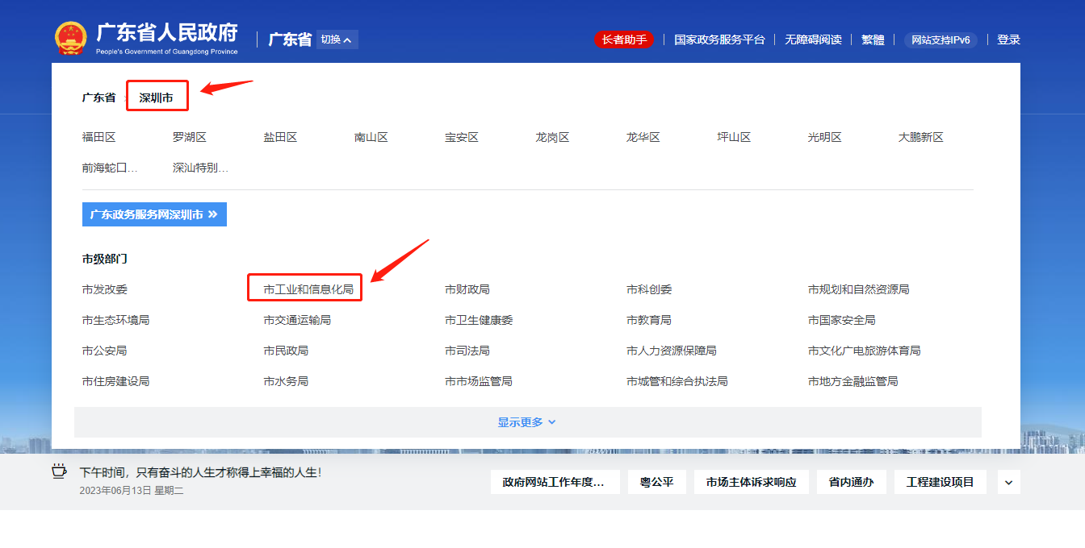
- 搜索需要申报的事项名称，选择申报业务情形。
- 点击“在线办理”进行申报、提交项目申请材料。

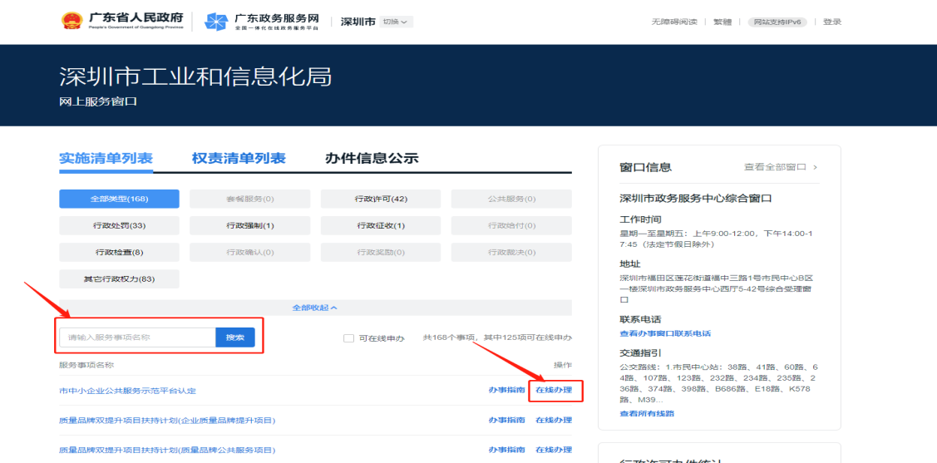
- 申报信息填写完毕后，需要上传申报所需的材料清单文件，注意事项：材料形式若为纸质，则不需要在系统上进行文件上传。
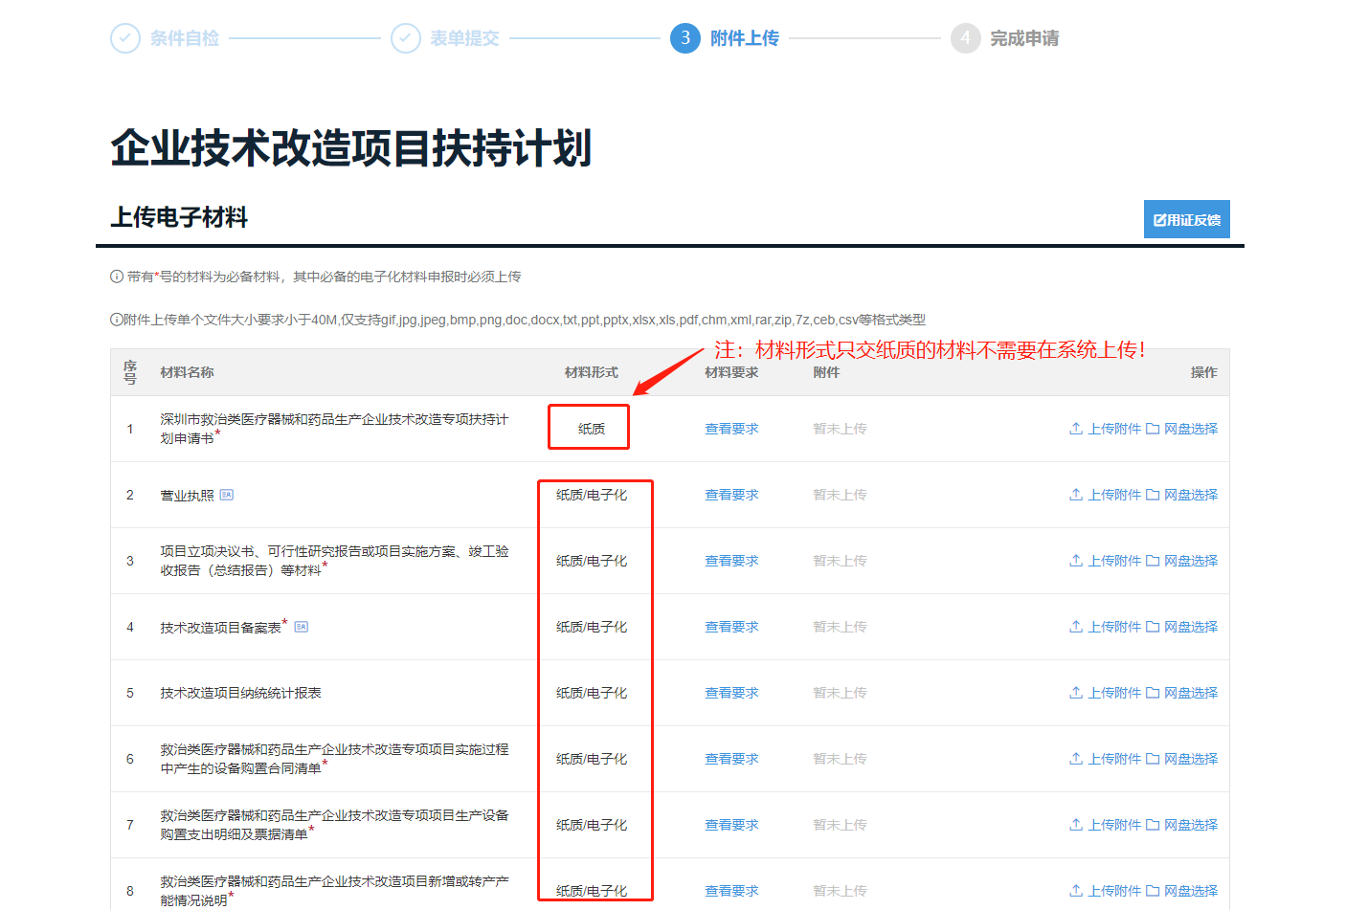

- 申报记录查询步骤
对于在申报过程中未填完所有信息的用户或已经填写完所有信息且成功提交的用户，若需要查看以上未完成或已提交成功的申报记录，可按以下步骤进行查询：
（1）登录广东政务服务网（https://www.gdzwfw.gov.cn/）→ 选择“深圳市”“深圳市工业和信息化局”→“办事记录”。
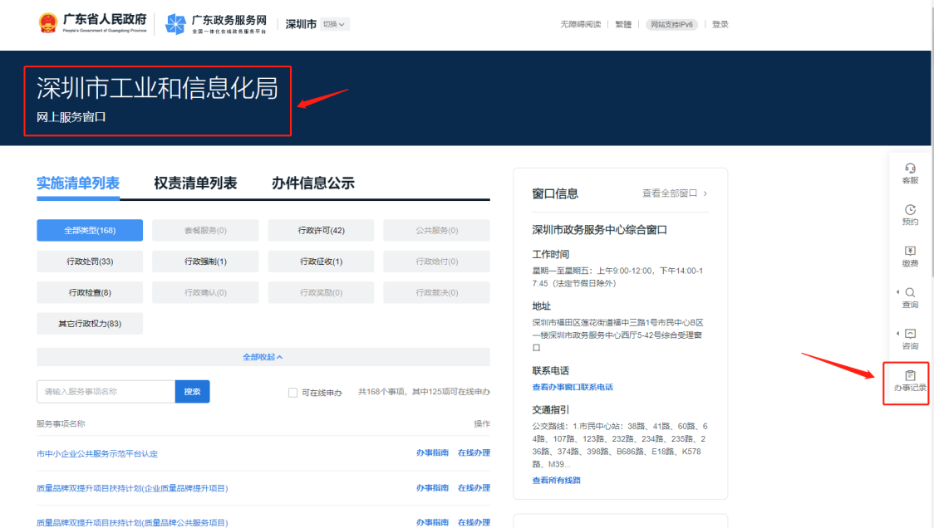
- 用户点击“办事记录”后，会跳转到“深圳市企业专属网页”，在此界面用户可以查看所有的申报记录包括已提交成功的、未提交的、提交被驳回的等等，对于被驳回的申报记录可以查看详细的驳回详情；同时提供申报书打印下载的入口。
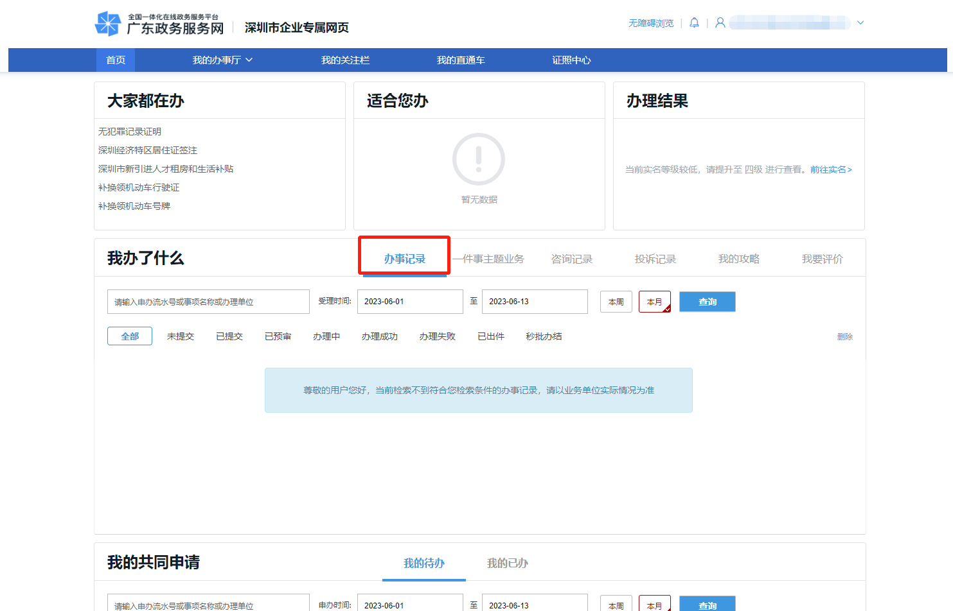

- 用户提交申报信息后，若收到被退回或驳回的短信，则可根据短信指引的内容步骤进入到“办事记录”，点击“业务详情”或“驳回详情”查看具体的信息。
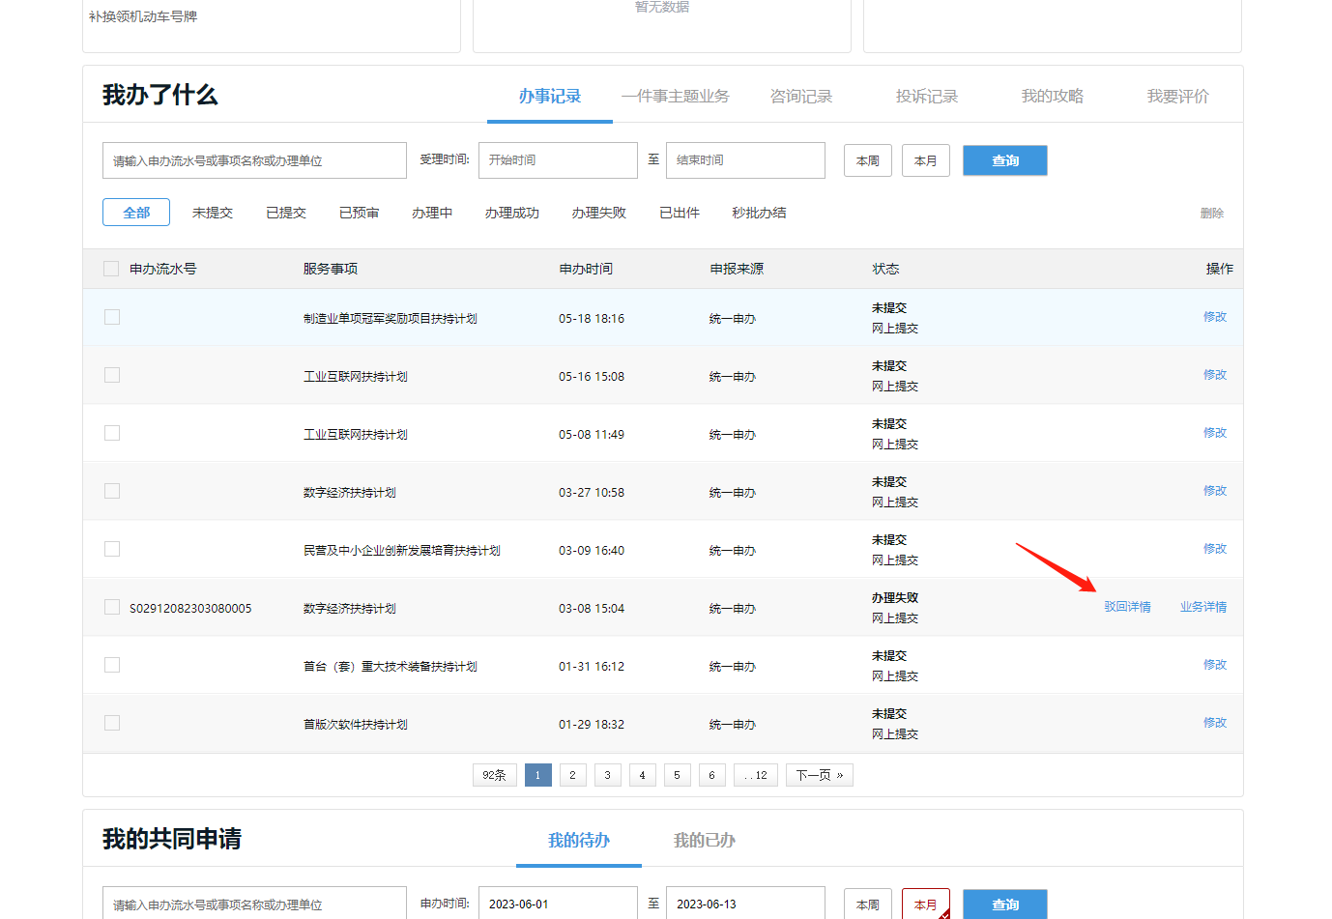
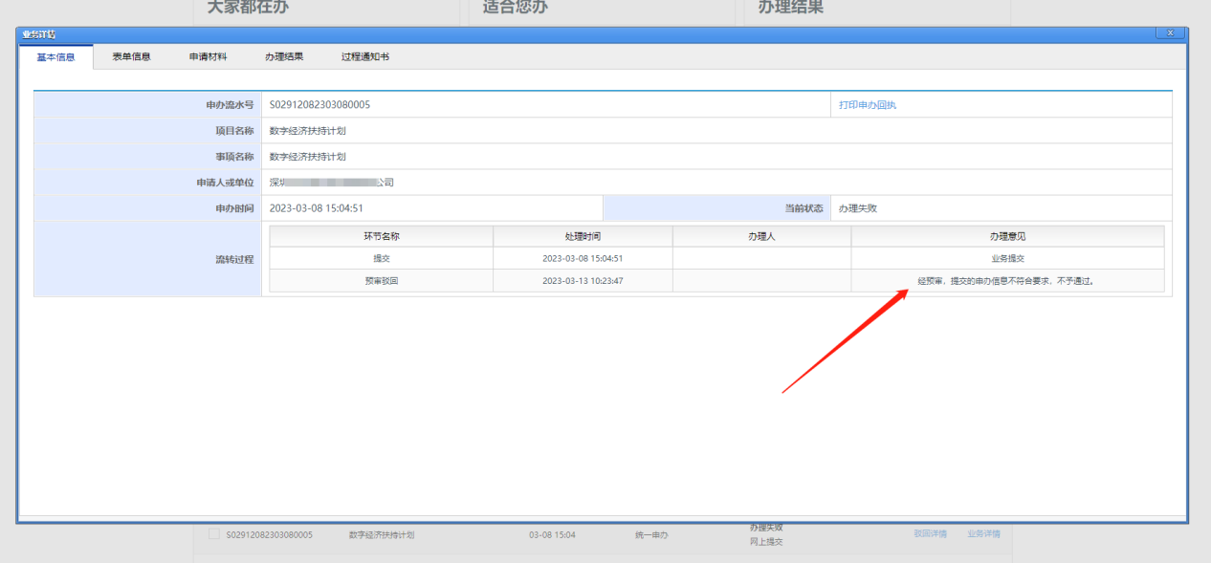
（4）若用户想要在此前提交的信息基础上修改后再申报，则可以点击“继续办理”，进入到申报信息填写界面，修改完后提交即可。
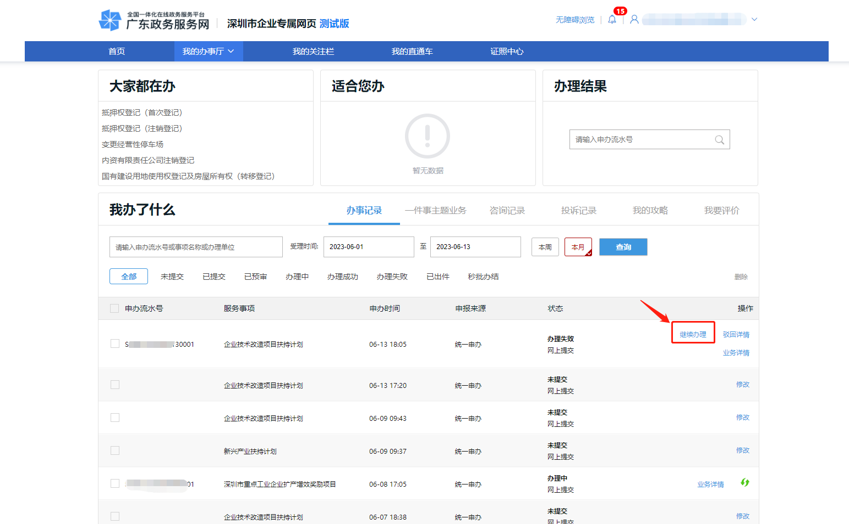
（5）对于用户所申报业务预审通过的情况，需要下载并打印填报的申请书（右上角申报状态：已预审），根据上述操作步骤进入到“办事记录”后，在对应的事项记录中点击“业务详情”进入详情界面，在详情界面左上角点击“表单信息”，此时即可查看用户填报的申请书详情，再点击右上角的“打印”按钮即可进行下载。
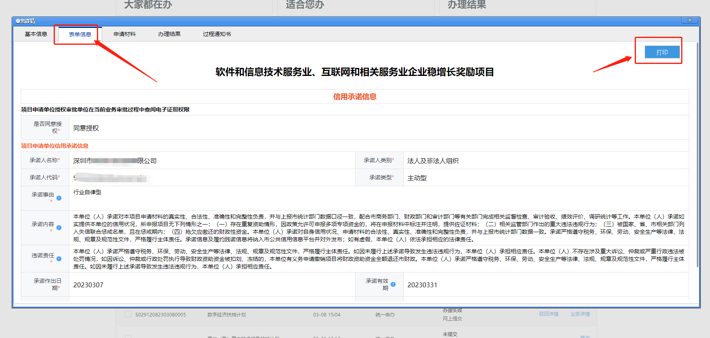
- 常见问题
问题1：申报用户找不到已提交的事项记录
回答：如步骤二、步骤三所示，登录广东政务服务网（https://www.gdzwfw.gov.cn/）→选择“深圳市”“市工业和信息化局”→“办事记录”→“深圳市企业专属网页”，在这里可以查看用户申报的记录，以及申报被退回的原因、申报书打印下载的入口。
问题2：申报用户以个人身份登录导致无法申报
回答：如步骤一在广东政务服务网（https://www.gdzwfw.gov.cn/）登录时要以法人身份登录方可申报，登陆方式有多种如下图所示：
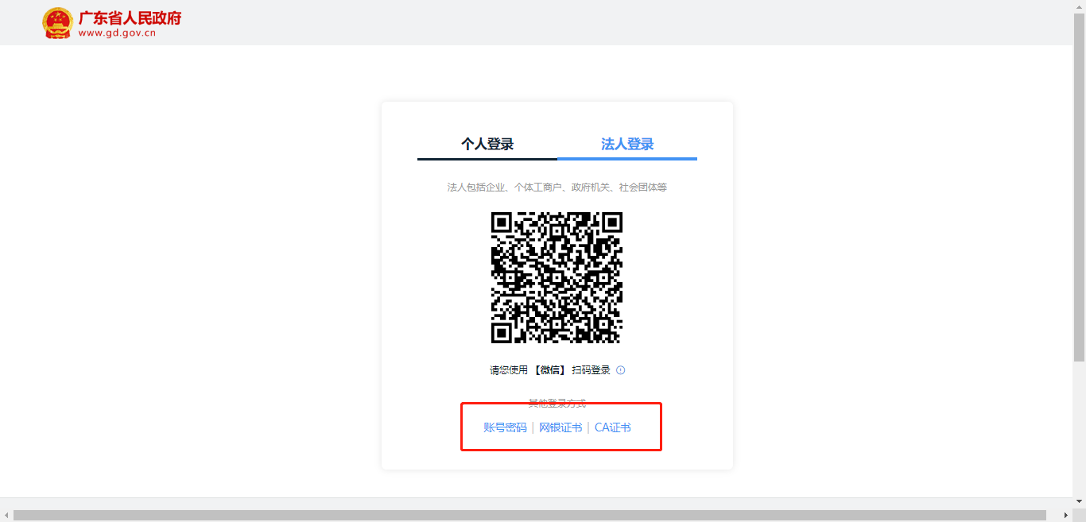

问题3：申报用户找不到打印申请书的入口
回答：如问题1，登录广东政务服务网（https://www.gdzwfw.gov.cn/）→ 选择“深圳市”“市工业和信息化局”→“办事记录”，进入到“深圳市企业专属网页”，在“深圳市企业专属网页”点击“办事记录”后会显示当前用户所有事项记录，在对应的事项记录点击“业务详情”，选择“表单信息”，再点击右上角的“打印”，即可对下载所填报申请书。
问题4：审核状态查看
登录广东政务服务网（https://www.gdzwfw.gov.cn/）→ 选择“深圳市”“市工业和信息化局”→“办事记录”，进入到“深圳市企业专属网页”，在“深圳市企业专属网页”点击“办事记录”后会显示当前用户所有事项记录，列表中的状态即为当前审核状态，可尝试点击列表中的绿色刷新按钮手工刷新。

